Erdvinas Klimas, Ic

Tvarių Kalėdų projektas
1
Ši dovana yra ekologiška, nes ją galima naudoti puošiant eilutę kasmet, jos neįmanoma sudaužyti, o išmetus ji lengvai supūtų ir neterštų aplinkos. Puikus sprendimas norint pakeisti plastikinius bei stiklinius, netvarius ir aplinką teršiančius žaisliukus į ekologiškus. Taip pat šį papuošimą galime gan lengvai pasidaryti patys iš jau turimų įrankių namie ar sode ( lituoklis, pjūklas, švitrinis popierius) taip sutaupydami pinigų, kitų žmonių Kinijoje ar kitur sunkaus darbo, patys išmoktume darytis ekologiškus žaislus.

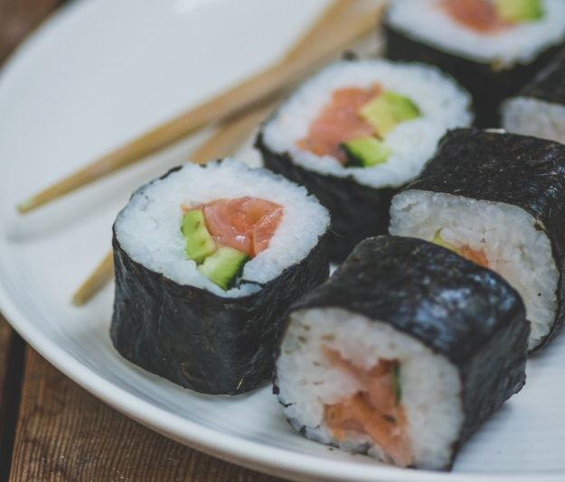
2
Sušiai yra puikus bei pigus Kūčių patiekalas, nes galime gan lengvai apskaičiuoti, kiek ir kokių produktų reikės, nepanaudotus produktus kaip lašiša, ryžiai, agurkai ar avokadas galėsime panaudoti kaip atskirus patiekalus ar kitų patiekalų gamybai.
Ingredientai 1 šeimos porcijai: 500g ryžių, 650 ml vandens, 4 šaukštai obuolių acto, 2 šaukštai cukraus, 1 arbatinis šaukštelis druskos, ekologiški džiovinti dumbliai, lašiša, avokadai, agurkai, bambukinis vyniojimo kilimėlis.
Paruošimas : Plauname ryžius 3 kartus, įdedame juos į vandenį ir laukiame kol užvirs, užvirus vandeniui sumažiname liepsną ir verdame 8 min, vandeniui išgaravus sudedame ryžius į dubenį ir vediname, kol dubens apačia atšals iki kambario temperatūros, dedame džiovintus dumblius ant bambukinio kilimėlio, o ant dumblių ryžius tolygiai, kad visi galai būtų užpildyti išskyrus tolimiausią. Ant ryžių per vidurį sudedame linija agurkus, lašišą bei avokadą ir pradedame vynioti. Su bambukiniu kilimėliu aprėpiame ingredientus ir juos suspaudžiame, o kiek vėliau atkeliame kilimėlį iki pat galo ir tolygiai paskirstome sušio formą. Galiausiai supjaustome sušio ritinį į 6 dalis, po kiekvieno pjūvio pjaunant peilį, kad neliptų. Prie sušių galime patiekti sojos padažą ar wasabi ir skanaus.
3
Idėja verslui : įkurti padangų depozitą. Tai ekologiška idėja, paremta tuo, kad žmonės atneša nebenaudojamas ar iš gamtos surinktas padangas ir pristato jas į surinkimo punktus. Iš padangų gaminama avalynė, kaip šlepetės vasarai, kalėdiniai žaisliukai, kiti plastmasės gaminiai, jų vertė žymiai didesnė už priduotos padangos vertę, taip padarant verslą gan pelningu, taip pat galime gauti finansavimą iš Europos sąjungos ar aplinkosaugos ministerijos. Tai labai naudinga aplinkai bei žmonėms, bus tvarkoma gamta bei ribojamas naujo plastiko naudojimas jį perdirbant. Tai naudinga žmonėms, nes jie gali atsikratyti savo šiukšlių, švarinti savo aplinka ir iš to pasipelnyti, verslas sukuria daugiau darbo vietų, moka mokesčius.

